Nueva generación X20 para el futuro de la automatización
B&R presenta los nuevos controles con OPC UA sobre TSN y procesadores Intel
B&R es uno de los primeros fabricantes que introduce los controles con tecnología de comunicación OPC UA sobre TSN y procesadores Intel Apollo Lake I. Los nuevos controles X20 se distinguen por un rendimiento notablemente superior, memoria RAM adicional y memoria flash integrada.

La nueva generación de controles es compatible con OPC UA sobre TSN y puede utilizarse como dispositivo maestro a nivel de campo en las redes correspondientes. Ofrece una potencia de cálculo considerablemente superior a la de las anteriores generaciones X20, manteniendo el mismo diseño compacto. Los controles están equipados con procesadores Intel Apollo Lake I de alta velocidad y permiten unos tiempos de ciclo de hasta 100 µs. También ofrecen una caché L2 de gran tamaño, una unidad de coma flotante (FPU) más rápida y un acceso RAM más rápido para un óptimo procesamiento de los comandos.
Memoria flash integrada
La nueva generación de controles X20 dispone de memoria flash integrada. Ello les permite poder funcionar de forma alternativa sin una tarjeta CompactFlash. En este caso, la unidad flash integrada sustituye la funcionalidad de la tarjeta CompactFlash.
Considerable ahorro de espacio
Al igual que con el resto de los controles X20, un máximo de 250 módulos de E/S pueden conectarse directamente a los controles e integrarse a la perfección. Todo el sistema ahorra mucho espacio en el armario eléctrico. Incluso con su diseño compacto, el control dispone de una fuente de alimentación integrada para sí mismo y para los módulos de E/S conectados. Las interfaces integradas disponibles son POWERLINK, Ethernet estándar compatible con TSN, CAN, RS232 y USB. Pueden añadirse interfaces adicionales a través de módulos de comunicaciones.

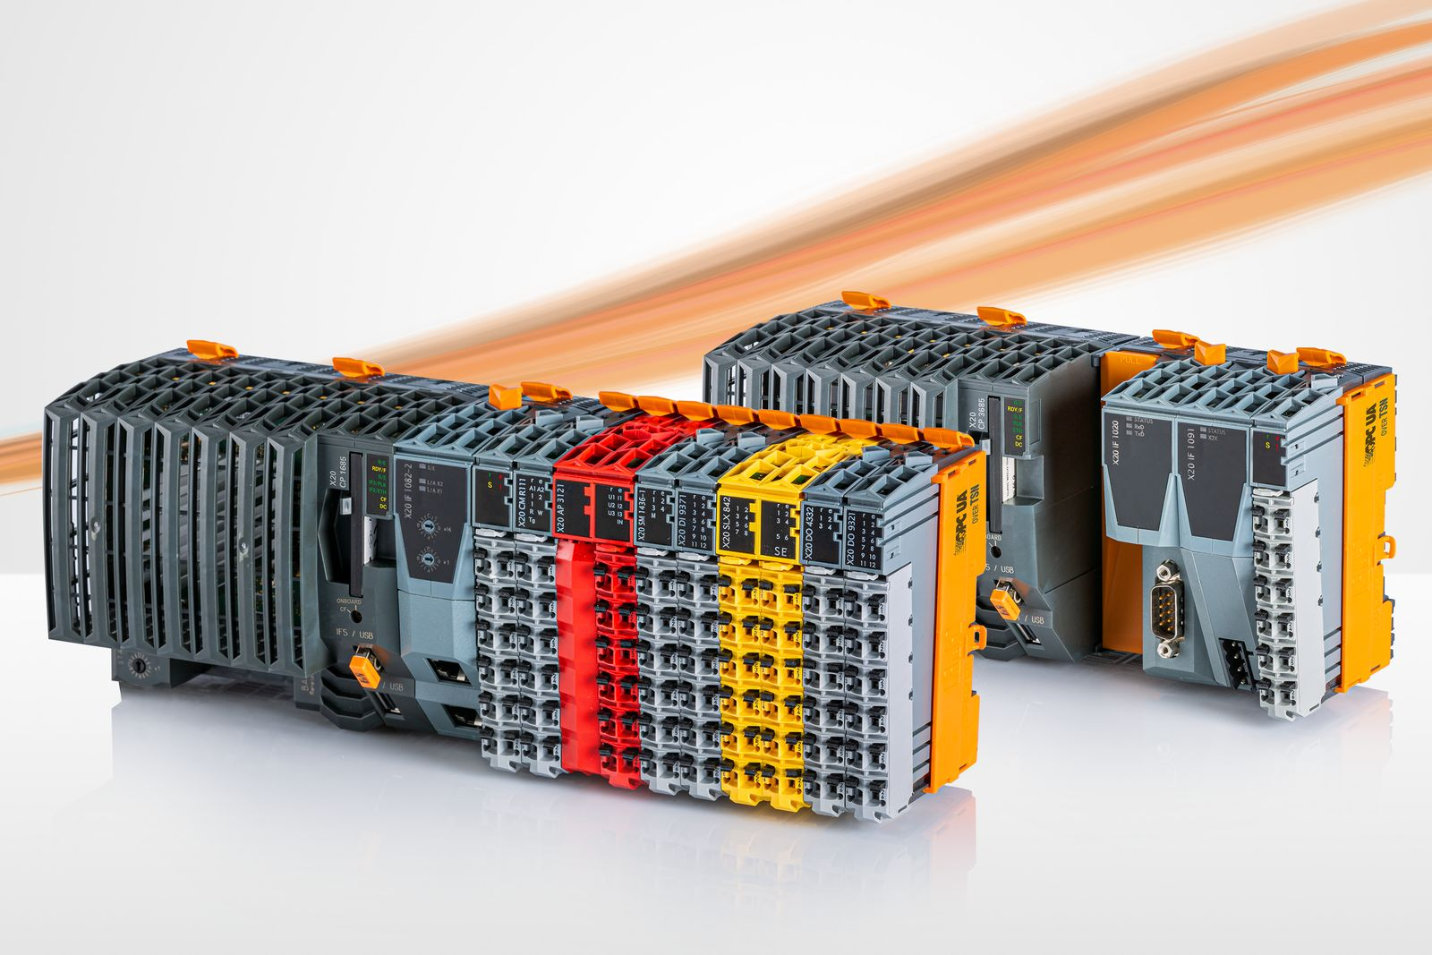
B&R es uno de los primeros fabricantes que introduce los controles con tecnología de comunicación OPC UA sobre TSN y procesadores Intel Apollo Lake I.

Acerca de B&R
B&R es una innovadora empresa de automatización con sede en Austria y oficinas en todo el mundo. Como líder mundial en automatización industrial, B&R combina tecnología punta con ingeniería avanzada para ofrecer a los clientes, en prácticamente todas las industrias, soluciones completas para automatización de máquinas y fábricas, control de movimiento, HMI y tecnología de seguridad integrada. Con estándares industriales de comunicación de bus de campo como POWERLINK y openSAFETY, además del potente entorno de desarrollo de software Automation Studio, B&R está constantemente redefiniendo el futuro de la automatización. El espíritu innovador que mantiene a B&R al frente de la automatización industrial está impulsado por el compromiso de simplificar los procesos y superar las expectativas del cliente.
Para más información, visite www.br-automation.com.
Si publica esta nota de prensa, por favor envíe una copia a:
Bernecker & Rainer Automatización industrial S.L.U.
Vallsolana Garden Business Park
Camí de Can Camps, 17-19
08174 Sant Cugat del Vallés
Barcelona
o al e-mail: office.es@br-automation.com

